РОССИЙСКАЯ ФЕДЕРАЦИЯ
БРЯНСКАЯ ГОРОДСКАЯ АДМИНИСТРАЦИЯ

УПРАВЛЕНИЕ ОБРАЗОВАНИЯ

П Р И К А З

«___» января 2026 года №____
г. Брянск

О проведении открытых районных
соревнований по простейшим авиамоделям
среди учащихся младшего школьного возраста

Согласно плану мероприятий управления образования Брянской городской администрации, плану работы Центра технического образования Советского района на 2025-2026 учебный год и в целях создания условий для нравственного и патриотического воспитания учащихся младшего школьного возраста через привлечение к занятиям авиамоделизмом и популяризацию технического творчества

ПРИКАЗЫВАЮ:

1.Утвердить положение о проведении открытых районных соревнований по простейшим авиамоделям среди учащихся младшего школьного возраста (далее – соревнования) (приложение №1 к приказу).
2.Директору муниципального бюджетного учреждения дополнительного образования «Центр внешкольной работы Советского района» г.Брянска (Поморцева О.Н.):
2.1.Организовать и провести 12 февраля 2026г. в 12.00 на базе МБУДО «Центр внешкольной работы Советского района» г. Брянска (ул.Калинина, 75А) соревнования согласно положению с соблюдением требований законодательства в сфере персональных данных.
2.2.Сформировать судейский состав жюри.
2.3.Обеспечить условия, соответствующие санитарным нормам и правилам.
2.4.Предоставить итоговый протокол конкурса до 14 февраля 2026г. в отдел дополнительного образования и воспитательной работы управления образования Брянской городской администрации.
3.Руководителям образовательных организаций Советского района:
3.1.Организовать участие команд от образовательных учреждений согласно положению.
3.2.Направить 12 февраля 2026г. команду учащихся 2018-2019 года рождения (2 человека) на соревнования к 12.00 в МБУДО «Центр внешкольной работы Советского района» г.Брянска (ул.Калинина, 75А). Заявку на участие подать до 7 февраля 2026г в МБУДО «Центр внешкольной работы Советского района» г.Брянска на электронный адрес konkurs32sov@yandeх.ru .
3.3.Назначить приказом по образовательному учреждению сопровождающих из числа педагогов, возложив на них ответственность за сохранность здоровья и жизни учащихся на мероприятии, в пути следования к месту проведения соревнований и обратно.
3.4.Провести инструктажи по технике безопасности с сопровождающими и учащимися согласно действующим инструкциям.
4.Директору МБОУ «Гимназия №7» г. Брянска (Шмадченко Т.М.):
4.1.Направить 12 февраля 2026 года к 12.00 для судейства соревнований 5 учащихся 10-11 классов Центра технического образования Советского района г. Брянска.
4.2.Назначить приказом по образовательному учреждению сопровождающих из числа педагогов, возложив на них ответственность за сохранность здоровья и жизни обучающихся во время проведения мероприятия, в пути следования к месту проведения соревнований и обратно.
4.3.Провести инструктажи по технике безопасности с сопровождающими и обучающимися согласно действующим инструкциям.
5. Руководителям образовательных учреждений организовать регистрацию обучающихся, участвующих в Конкурсе, в системе Навигатор по ссылке:
6. Контроль за исполнением приказа возложить на начальника отдела управления образования Брянской городской администрации А.А. Лаптеву.

Начальник управления образования
Брянской городской администрации А.В. Малкин
Михалева К.А.,
55-50-26

СОГЛАСОВАНО
Начальник отдела А.А. Лаптева

УТВЕРЖДАЮ:  Начальник управления образования  Брянской городской администрации  _____________ А.В. Малкин | Приложение 1 к приказу управления образования Брянской городской администрации  от « » января 2026 г. №

П О Л О Ж Е Н И Е
о проведении открытых районных соревнований по простейшим авиамоделям среди учащихся младшего школьного возраста

- Общие положения.
Открытые районные соревнования по простейшим авиамоделям среди учащихся младшего школьного возраста проводятся в целях создания условий для нравственного и патриотического воспитания учащихся младшего школьного возраста через привлечение к занятиям авиамоделизмом и популяризацию технического творчества.
Задачи:
− развитие интереса учащихся младшего школьного возраста к углубленному изучению техники;
− расширение у младших школьников знаний, умений и навыков в области изготовления простейших авиамоделей и ознакомление с основами аэродинамики;
− содействие установлению и расширению творческих связей между юными авиамоделистами, обмен опытом по конструированию, технологии изготовления и запуску моделей метательных планеров.
Организаторы соревнований:
Общее руководство организацией Конкурса осуществляет управление образования Брянской городской администрации. Непосредственную организацию и проведение Конкурса осуществляет Центр технического образования Советского района (ЦТО) и МБУДО «Центр внешкольной работы Советского района» г. Брянска.

2. Сроки и место проведения соревнований
Соревнования проводится в два этапа:
1 этап – подготовительный (открытие соревнований, проведение мастер-класса по изготовлению простейших авиамоделей) – 12 февраля 2026 г. в 12.00 на базе МБУДО «ЦВР Советского района» г.Брянска (ул.Калинина, 75А)
2 этап – открытые районные соревнования – 12 февраля 2026г. в 12.30 на базе МБУДО «ЦВР Советского района» г.Брянска (ул.Калинина, 75А).

3. Участники соревнований.
В открытых районных соревнованиях принимают участие команды образовательных учреждений всех видов и типов. Соревнования проводятся для учащихся 2018-2019 года рождения. Одна команда от учреждения. В состав команды входят - два учащихся. Команду сопровождает тренер-руководитель (учитель).

4. Условия и порядок проведения соревнований.
В открытых районных соревнованиях могут принимать участие команды, которые заранее подали заявку на участие до 7 февраля 2026г. по форме (приложение №1) по e-mail: konkurs32sov@yandeх.ru .
Подать заявку на участие в соревнованиях в системе АИС «Навигатор». Обращаем Ваше особое внимание, что заявку на каждого ребёнка в системе Навигатор может подать только родитель (законный представитель).
Ссылка АИС Навигатор;
https://xn--32-kmc.xn--80aafey1amqq.xn--d1acj3b/activity/10034/?date=2026-02-12 .
Окончательная регистрация участников соревнований проводится в день их проведения. После окончания регистрации не разрешаются изменения в составах команд. Руководитель команды в день соревнований при регистрации предоставляет:
− заявку на участие в соревнованиях по форме (приложение 1). Если заявка заполнена не полностью, то участники к соревнованиям не допускаются,
− заявление-согласие родителя на обработку персональных данных ребенка (приложение 2).
Соревнования лично-командные. К соревнованиям допускаются модели, изготовленные на мастер-классе (приложение 3). Каждый участник соревнований может выступать только в одной команде и только со своей моделью, на которой написаны его инициалы и № ОУ.
Соревнования состоят из 3 туров (приложение 4):
«Полет на точность приземления». Участник на расстоянии 5-7м от старта запускает модель (Стрела) в любой из трех кругов (за точную посадку – 10 очков, за касание круга – 5 очков).
«На дальность». Участник от старта запускает модель (Планер) на дальность полета (1 метр – 1 очко).
«Перелет с аэродромов». Участник запускает модель (Стрела) с первого аэродрома на второй, со второго на третий и т.д. Если модель не долетела или перелетела, то участник еще раз запускает модель, пока она не сядет на аэродром. На выполнение задания дается 1 минута. Выигрывает тот участник, который раньше других перелетит все аэродромы.
Места в соревнованиях определяются в зависимости от суммы очков, набранных участниками. В запусках старты проводятся в порядке жеребьевки. Не стартовавший вовремя спортсмен уступает место следующему. Старт модели производится рукой спортсмена без каких-либо приспособлений.
Во время соревнований запрещено:
− нахождение руководителя (тренера) на линии старта;
− настройка, корректировка модели руководителем (тренером);
В случае не соблюдения этих правил результат участника в данном туре аннулируется.
Все участники должны иметь сменную обувь.

5. Технические требования к моделям.
К соревнованиям допускаются модели бумажного самолета. Для создания самолета должен использоваться лист бумаги формата А-4. Все манипуляции с самолетом должны заключаться в сгибании бумаги - не разрешается его резать или клеить, а также использовать инородные предметы для фиксации (скрепки и т.п.). Наличие инициалов на модели у каждого участника обязательно.

6. Подведение итогов.
Победители определяются в личном и командном зачете. Личное первенство определяется по сумме результатов всех туров. При равенстве результатов в личном зачете проводится дополнительный тур. Командное первенство определяется по сумме очков, набранных всеми членами команды.
Все команды – участники получают благодарности за участие в открытых районных соревнованиях. Победители и призеры в личном первенстве награждаются дипломами. Команды, завоевавшие 1-3 место, награждаются дипломами соответствующих степеней.

7. Меры безопасности.
Тренер-руководитель несёт ответственность за жизнь и здоровье детей в пути следования к месту проведения соревнований и обратно, а также во время проведения мероприятия, обеспечивая дисциплину на старте.

Исполнитель: Карапецкий Владимир Юрьевич, педагог-организатор
Центра внешкольной работы Советского района, телефон: 8-950-699-26-01

Приложение 1 к положению

Заявка на участие
в открытых районных соревнованиях по простейшим авиамоделям

__________________________________________________________________
(наименование образовательного учреждения)

№ п/п | Фамилия, имя, участника (полностью) | Дата рождения (полностью)

_________________________________________________________________
Тренер-представитель команды Ф.И.О. (полностью)

М.П.
Руководитель
образовательного учреждения ____________ __________ _________________
(подпись) (Ф.И.О.) (дата)
Приложение №2 к положению

Заявление-согласие родителя
на обработку персональных данных ребенка

В оргкомитет открытых районных соревнований по простейшим авиамоделям среди обучающихся младшего школьного возраста образовательных организаций Советского района г. Брянска
родителя _______________________________
(фамилия, имя, отчество ребёнка)
_______________________________
обучающегося __________________
_______________________________
(название образовательного учреждения)

Я,________________________________________________________________,
(фамилия, имя, отчество родителя)
проживающий(ая) по адресу: _________________________________________
__________________________________________________________________,
в соответствии с требованием статьи 9 Федерального закона от 27.07.2006 №152-ФЗ «О персональных данных» подтверждаю своё согласие на обработку персональных данных моего ребёнка (сына, дочери) __________________________________________________________________
(фамилия, имя, отчество ребёнка)

участника открытых районных соревнований по простейшим авиамоделям среди обучающихся младшего школьного возраста образовательных организаций Советского района г. Брянска, включающих следующие данные: фамилия, имя, возраст.
Согласие распространяется на время проведения конкурсного мероприятия.
Оставляю за собой право отозвать своё согласие посредством составления соответствующего письменного документа.

«___» __________20___ г. Подпись___________ ____________________________
(фамилия, имя, отчество родителя)

Приложение №3 к положению
Модель бумажного самолета «Стрела»
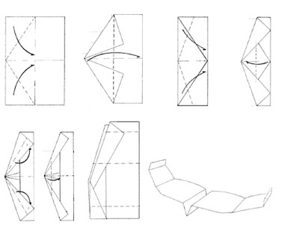
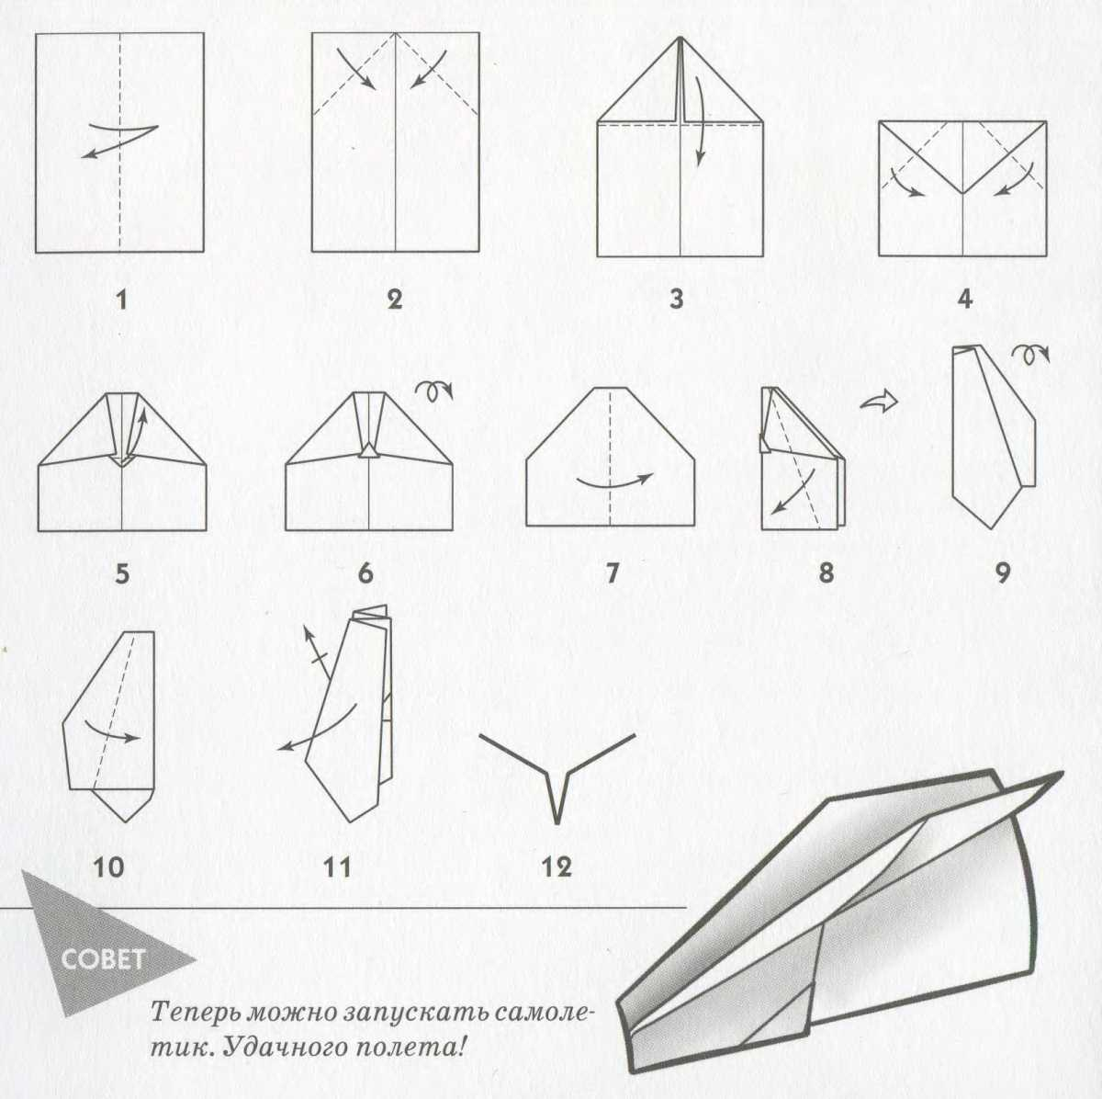
Модель «Планер»
Приложение №4 к положению
Туры

«На дальность»  На площадке размечают старт и финиш. По команде все участники запускают свои модели. Выигрывает тот участник, модель которого оказалась как можно ближе к финишу. (1 метр – 1 очко). | 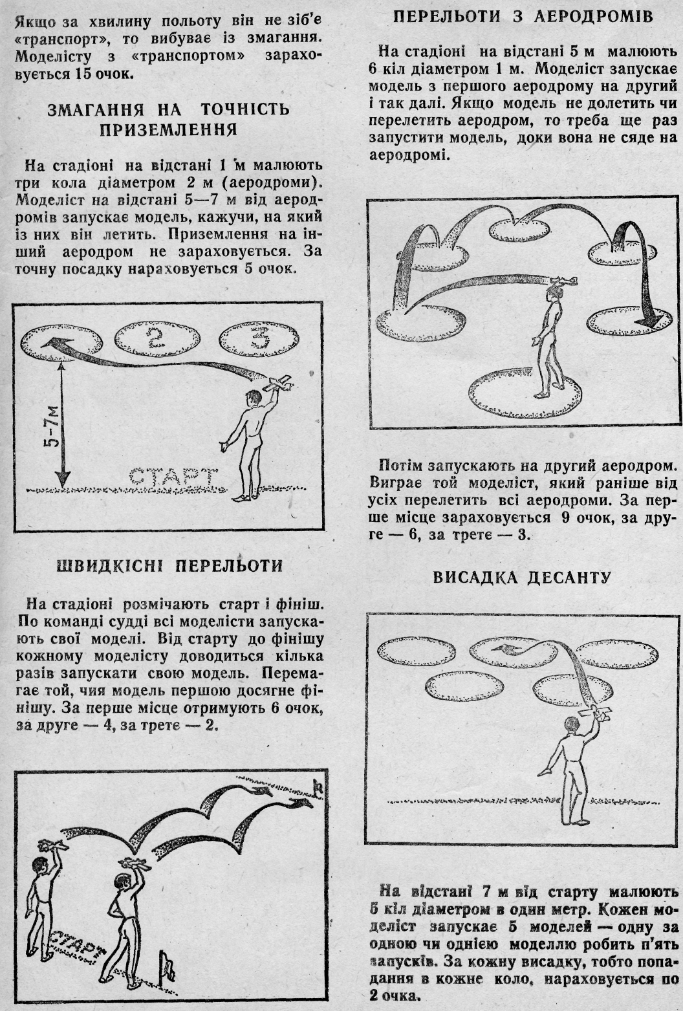
«Полет на точность приземления»

На площадке рисуют три круга (аэродрома) диаметром 1-1,5 м и 1 м друг от друга. Участник на расстоянии 5-7м от аэродромов запускает модель. За точную посадку – 10 очков, за касание круга – 5 очков.

«Перелет с аэродромов»
На площадке на расстоянии 5м друг от друга рисуют аэродромы (круги) диаметром 1 м. Участник запускает модель с первого аэродрома на второй, со второго на третий и т.д. Если модель не долетела или перелетела, то участник еще раз запускает модель, пока она не сядет на аэродром. На выполнение задания дается 1 минута. Выигрывает тот участник, который раньше других перелетит все аэродромы.

